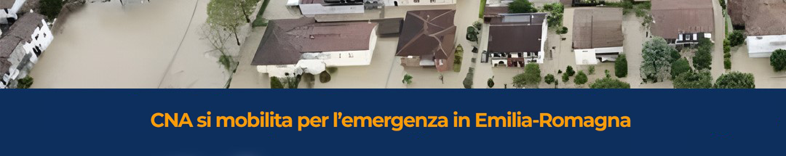

RACCOLTA DELLE DISPONIBILITÀ
per eventuali richieste di supporto e di aiuto
nei territori dell’Emilia-Romagna maggiormente colpiti
IMPRESE PRODUZIONE MECCANICA A SUPPORTO DELLE IMPRESE ALLUVIONATE
SPECIALIZZATE IN:
- Tornitura fresatura
- Lavorazioni meccanica in genere: saldatura, vibrofinitura, sabbiatura, verniciatura
- Lavorazione lamiere: tranciatura, imbutitura, saldatura, taglio laser e piegatura
- Manutenzione stampi: lavaggio, e protezione anticorrosiva
- Stampaggio plastica

INDICARE:
Ragione sociale dell’impresa________________________________________________________________
Riferimento dell’azienda da contattare________________________________________________________
Comune dell’impresa______________________________________________________________
Telefono_____________________________ E-mail____________________________________________

Indicare dettagliatamente il tipo di lavorazione/lavorazioni accoglibile tra quelle indicate. E’ possibile indicare lavorazioni ulteriori oltre a quelle in elenco.
_________________________________

